**BI-SPOL-27 Kombinační a sekvenční logické obvody (Mealy, Moore), popis a možnosti implementace na úrovni hradel. Minimalizace vyjádření logické funkce (s využitím map)**

BI-SAP

**Logický obvod**

* vstupy a výstupy jsou pouze binární {0,1}

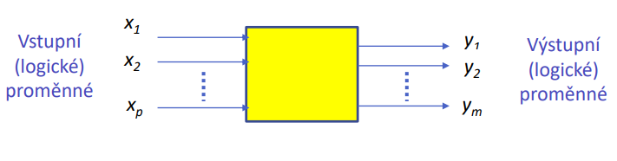

### Kombinační a sekvenční logické obvody

**Kombinační obvod**

* hodnota výstupu je určena pouze vstupními hodnotami, nezáleží na stavu
* je popsán kombinační funkcí:

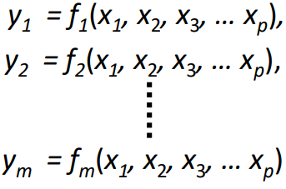

* realizace všech funkcí *fi* najednou

**Reprezentace kombinačních logických funkcí**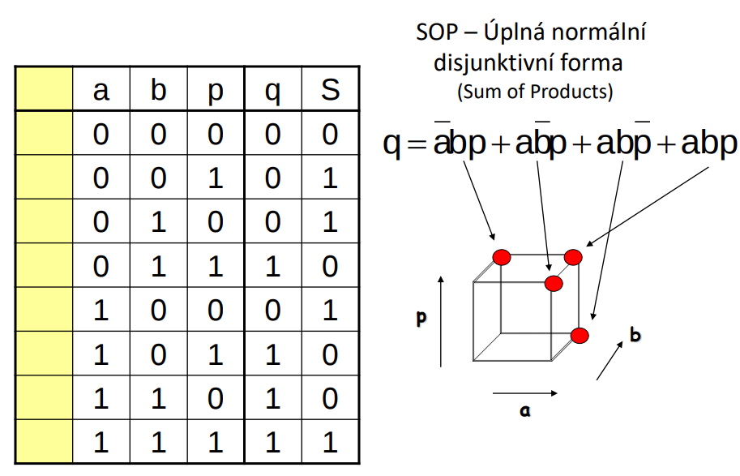

* booleovská *n*-krychle
* logická funkce
* mapy
* tabulka
* výčet stavových indexů
* grafem přechodových funkcí
* schématem

**Sekvenční obvod**

* závisí na posloupnosti hodnost na vstupech
* realizuje se zpětnou vazbou
* asynchronní (bez hodinového vstupu) a synchronní (s hodinovým vstupem)

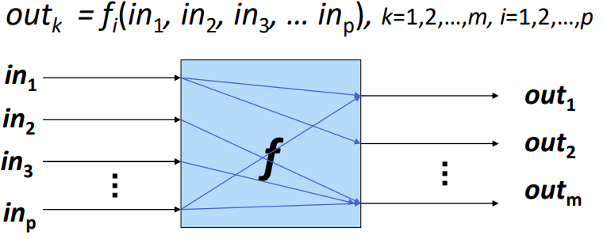

* Na rozdíl od kombinačních obvodů sekvenční mají Hodinový pulz (Clock), jenž s každým tikem (vznik náběžné hrany – z 0 do 1) přechází do dalšího stavu v automatu na základě vstupu
* matematickým vyjádřením je konečný automat (FSM)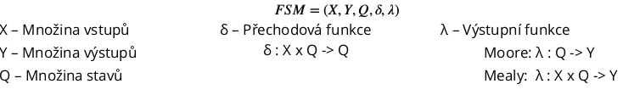

**Moore**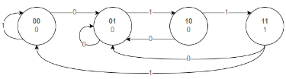

* typ sekvenčního obvodu
* reaguje na vstup až při přechodu do dalšího stavu
* závisí pouze na stavu, kde se nachází
* výstup je v uzlech

**Mealy**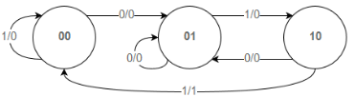

* typ sekvenčního obvodu
* reaguje na vstup ihned
* výstup záleží na aktuálním stavu
* výstup je v přechodech (vpravo)
* vstup je v přechodech vlevo

### Popis a možnosti implementace na úrovni hradel

* implementace na úrovni hradel lze pro kombinační i sekvenční obvody reprezentovat s použitím hradel
* pro optimalizaci kombinačních obvodů se používají minimální normální disjunktní formy
* pro sekvenční obvody se využívají Moore a Mealy s tabulkami přechodů
* z hradel se vytváří diagramy
* XOR hradlo je velmi používané, je úspornější oproti ostatním

**Dekodér 1 z N** - přijde zakódovaný vstup (např. číslo v binárce) a výstup 1 je pouze pro jednu žárovku, protože odpovídá jen ona (tzn. přijde 0101 a rozsvítí se 5. žárovka z 16)

**Multiplexor** - mám několik vstupů a vybírám jen jeden aby šel na výstup

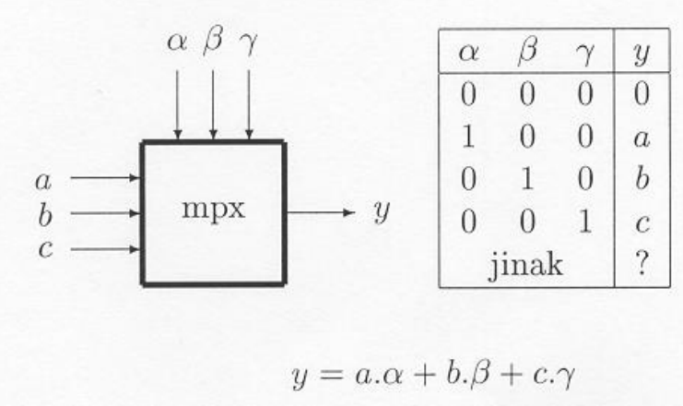

**Demultiplexor** - opak multiplexoru, přesměruje 1 vstup na několik výstupů

**Poloviční sčítačka** - sčítá 2 bity

**Úplná sčítačka** - sčítá 2 bity + přechod (přenos z předchozího řádu), dá se nakombinovat pro sčítání binárních čísel

### Minimalizace vyjádření logické funkce (s využitím map)

MNDF - minimální normální disjunktní forma

**Postup pro vytvoření MNDF**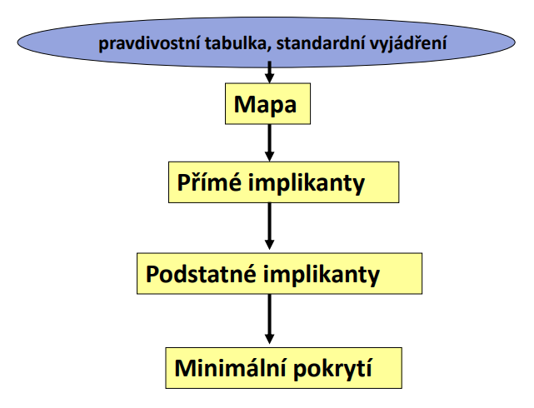

1. napíšu pravdivostní tabulku podle toho, co chci za vstupy
2. do Karnaughovy mapy zapíšu *1* tam, kde chci true, a *x* (don’t care)
3. najdu co největší skupiny druhých mocniny a zakroužkuju je
4. skupinu přepíšu do funkce

Vedle Karnaughových map existují ještě mapy Svobodovy.

